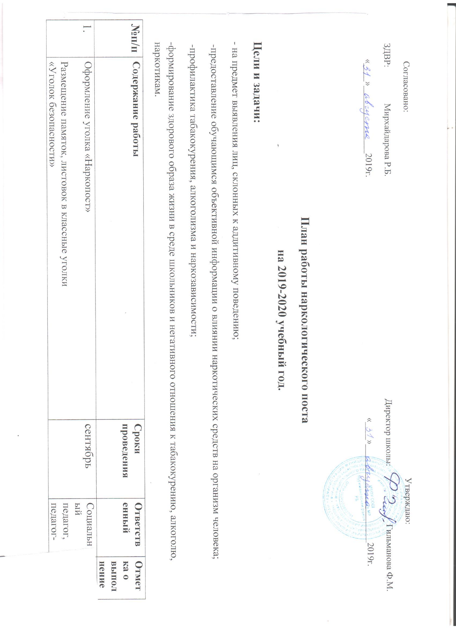

2. | Единая профилактическая неделя «Будущее в моих руках» посвященная всемирному дню трезвости и борьбы с алкоголизмом (3октября)  Анкетирование обучающихся по выявлению детей «группы риска», склонных к употреблению спиртных напитков, наркомании и табакокурению: «Оценка степени риска зависимостей у подростков».  Оформление стенда «Жизнь нам дана, чтобы жить» среди обучающихся 5 классов.  Беседа «Помощь в трудную минуту» для 7,8 классов, посвященная международному дню детского телефона доверия.  Классный час «Доверяем вместе» для 6 классов.  Распространение волонтерами визиток детского телефона доверия среди обучающихся 1-11 классов.  Родительское собрание в 5-8 классах «Компьютер и дети: будьте осторожны!»  Родительское собрание в 9-11 классах «Предупреждение правонарушений». | октябрь | Социальный педагог, вожатая, классные руководители, педагог-психолог
3. | Профилактическая беседа «Наше здоровье в наших руках» (Международный день отказа от курения – 21 ноября) для 5-8классов.  Беседа инспектором Исмагиловой Г.А. ко дню правовой помощи несовершеннолетним.  Беседа с инспектором Исмагиловой Г.А. ко дню правовой помощи несовершеннолетним.  Наркотестирование наркологом ГБУЗ РБ Нуримановская ЦРБ с. Красная Горка Хазиевой Р.  Всероссийская антинаркотическая профилактическая акция «Сообщи, где торгуют смертью»  Классный час «Настоящая свобода - это свобода от зависимостей» для 6,7 классов.  Оформление стенда «Здоровье - мой выбор!», посвященное Международному дню борьбы с курением.  Проведение районной акции «Обменяй сигарету на конфету»  Акция «Стоп наркотик»- размещение листовок с информацией о вреде наркотиков в классных уголках.  Викторина по ЗОЖ «Паук» для 5-6 классов.  Участие в районном конкурсе на лучшую организацию антинаркотической работы в школе.  Акция «Здоровье и безопасность детей» - распространение листовок среди обучающихся и населения. | ноябрь | Зам. директора по УВР, педагог-психолог, классные руководители, социальный педагог, врач-нарколог, волонтеры.
4. | Неделя профилактики ВИЧ-инфекции «Здоровая семья», посвященная Всемирному дню борьбы со СПИДом.  Беседа с приглашением медработника ГБУЗ РБ Нуримановская ЦРБ Фаттаховой З.Ш «Начни с себя – живи безопасно» для 10-11 классов.  Классный час «СПИД не случайность!» для 6,7классов.  Классный час по профилактике ВИЧ, СПИД «Мы себя защитили, а вы?» для 8,9 классов.  Беседа наркологом Хазиевой Р.М. с обучающимися 8-9 кл. «Снюс, кальян»  Анкетирование «Что ты знаешь о СПИДе» среди 8-11 классов.  Всемирная информационная акция «Должен знать», посвященная Всемирному дню памяти жертв СПИДа и всемирному дню борьбы со СПИДом.  Просмотр видеоролика «Женский алкоголизм» для девочек 9 классов.  Акция «Стоп ВИЧ!» - распространение листовок среди населения.  Конкурс плакатов «Сила воли - ключ к успеху» среди обучающихся 8-11 классов. | декабрь | Социальный педагог, педагог-психолог, классный руководитель, библиотекарь
5. | Кл. час «Влияние табакокурения на подростковый организм» в 5 классах.  Кл.час «Влияние пива на организм подростков» в 6,7классах.  Классный час. Борьба с наркоманией «Миф или реальность» в 8,9 классах.  Кл.час «ПАВ, наркотики» в 10,11 классах.  Просмотр видеоролика «Что должен знать о ВИЧ каждый» для 7-8классов.  Оформление стенда «Быть здоровым-здорово!  Кл. час «Твой выбор» в 8 классах  Родительское собрание в 7-8 классах «Хочу и должен (по профилактике правонарушений)»; | январь | Социальный педагог, педагог-психолог, классные руководители
6. | Оформление стенда «Подросток и закон» для 5-11 классов.  Классный час «Как научиться быть ответственным за свои поступки» среди 7,8 классов.  Беседа «Что ты должен знать об уголовном кодексе РФ» для 7,8 классов.  Беседа «Проступок, правонарушение, преступление» для 5-6 классов. | февраль | Социальный педагог, педагог-психолог, вожатая, волонтеры.
7. | Неделя профилактики и наркозависимости «Независимое детство», посвященная Всемирному дню борьбы с наркотиками и наркобизнесом (1 марта)  Классный час " Курение и дети. Не дай погибнуть от незнания " для 5,6 классов, посвященный дню борьбы с наркоманией  Ролевая игра «Будьте здоровы!» для 8,9 классов.  Оформление стенда «Я выбираю спорт!» для 5-11 классов (ко дню борьбы с наркоманией)  Беседа «Телефон доверия- самый популярный вид экстренной помощи детям» для 8,9классов.  Конкурс рисунков среди 5-7 классов «Телефон доверия детям!»  Классный час «Родители: друзья или враги?» для 7,8 классов. | март | Зам. директора по УВР, педагог-психолог, социальный педагог, библиотекарь
8. | Неделя здоровья: Анкетирование «Привычки и здоровье». Беседа о ЗОЖ для 6-7классов.  Кл. час «О самом главном-о здоровье» для 8классов.  Акция «Подросток и семья» -занятость подростков в каникулярное время.  Распространение волонтерами листовок среди обучающихся «Как не стать жертвой преступления».  Всероссийская акция «Дети России»  -Индивидуальные беседы с детьми «группы риска»: «Ты и твое здоровье»  -Просмотр и обсуждение видеофильмов, презентаций на тему ЗОЖ.  -Выпуск и распространение листовок, буклетов «Имею право знать»  (с привлечением волонтеров)  -Выпуск тематического информационного стенда «Игла массового поражения»  Индивидуальные беседы с обучающимися, состоящими на ВШУ по профилактике вредных привычек «15 ответов на трудные вопросы»  Родительские собрания в 5-7 классах «Закон, семья, ребенок (нравственное и правовое воспитание детей в семье)».  Родительские собрания в 8, 10 классах «Вред алкоголя и курения.» | апрель | Учителя физической культуры, педагог-психолог, социальный педагог
9. | Анкетирование «Что я знаю о телефоне доверия?» среди 7, 8 классов.  Классный час «Скажи телефону доверия, «Да»!» для 8 классов.  Акция «Минута детского телефона доверия»  Оформление стенда «17 мая - Международный день детского телефона доверия».  Межведомственная профилактическая акция «Твой выбор»  Анализ контингента учащихся незанятых досуговой деятельностью, вовлечение их в организованные формы досуга.  Мониторинг социальных сетей с целью выявления несовершеннолетних, состоящих в деструктивных сообществах.  Неделя профилактики употребления табачных изделий «Мы за чистые легкие» (Всемирный день без табака-31 мая) | май | Социальный –педагог, классные руководители,педагог-психолог.

Педагог-психолог: Садыкова Г.А.
2.19.2019г

«УТВЕРЖДЕН»
Директор школы__________________Ф.М.Гильманова
«___»_______________2019г.

План заседания наркологического поста.

№ п/п | Наименование | Сроки | Ответственные
Заседание №1 | 1.Рассмотрение и утверждение работы наркологического поста на 2018-2019 учебный год.  2.Беседа с детьми, которые были замечены с сигаретой.  3.Ознакомление с порядком проведения социально-психологического тестирования «Не медицинское употребление наркотических средств и психотропных веществ» | сентябрь | Зам. директора по УВР Мирхайдарова Р.Б., социальный педагог Ахметова С.И., педагог-психолог Садыкова Г.А.
Заседание №2 | 1.Анализ работы классных руководителей по формированию ЗОЖ среди учащихся, о работе с родителями .  2.О проведении Недели профилактики ВИЧ-инфекции «Здоровая семья», посвященная Всемирному дню борьбы со СПИДом. | декабрь | Зам. директора по УВР Мирхайдарова Р.Б., педагог-психолог Садыкова Г.А.
Заседание №3 | 1. О проведении Недели профилактики и наркозависимости «Независимое детство», посвященное Всемирному дню борьбы с наркотиками и наркобизнесом (1 марта)  2.О оформлении стенда «Я выбираю спорт!», и  проведении конкурса рисунков «Телефон доверия детям!»  3.Анализ контингента обучающихся по табакокурению, употреблению спиртных напитков.  4. О подготовке и проведении общешкольного собрания  «Вред алкоголя и курения.» | март | Зам. директора по УВР Мирхайдарова Р.Б., социальный педагог Ахметова С.И., классные руководители.
Заседание №4 | 1.Об итогах работы наркопоста за 2019-2020 учебный год.  2.Информация по рейдам в ночное время суток «Режим дня для несовершеннолетних»  3. Планирование на 2019-2020 уч. год | май | Зам. директора по УВР Мирхайдарова Р.Б., педагог-психолог Садыкова Г.А.,

Заместитель директора по УВР: Мирхайдарова Р.Б.

